2012-2013学年新余一中高一年级上学期第二次段考
地 理 试 卷
一、选择题(本题有25小题，每小题2分，共50分。每小题只有1个正确选项。)
新华网讯，北京时间10月25日23点33分，长征三号丙火箭托举我国第16颗北斗导航卫星在西昌卫星发射中心呼啸腾空。随着该卫星的顺利入轨，我国北斗区域卫星导航系统建设完成。据此回答1-3小题。
1. 北斗导航卫星所属最基本天体系统的中心天体是 ( )
A. 地球 B. 太阳 C. 月球 D. 北极星
2. 此时，澳大利亚悉尼(东十区)的区时是( )
A. 26日1时33分 B. 25日1时33分
C. 26日21 时33分 D. 25日21 时33分
3. 当该火箭升空时，地球处在公转轨道上的位置是( )

A． B． C． D．
太阳能属于“绿色能源”。近年来，国家和西藏地方不断加大西藏太阳能应用的投资开发和利用。它的利用对缓解西藏常规能源紧张和保护西藏环境具有重要意义。回答4-5题。
4．下列关于青藏高原太阳能丰富原因的说法中正确的是（ ）
A．海拔高，晴天多，日照时间长 B．纬度较低，昼长时间季节变化小
C．空气稠密，对地面保温作用强 D．纬度较低，夏季白昼时间较长
5．除太阳辐射能外，青藏地区的其他能源也很丰富，其中哪一项能源与太阳能无关（ ）
A．藏南谷地的地热 B．柴达木盆地的天然气
C．风能 D．雅鲁藏布江的水能
据美国国家科学院的一份特殊报告，2012年地球将迎来一场“超级太阳风暴”。然年底将至，人们对这样推论仍争论不已。回答6-7题。
6．有关太阳活动的叙述，正确的是 ( )
A．太阳黑子是太阳球体的空心区
B．耀斑增多则太阳活动增强，黑子增多则太阳活动减弱
C．太阳黑子的多少，与太阳活动强弱无关
D．太阳黑子与耀斑出现的周期相同
7．有关太阳风暴对地球和人类活动的影响，不可信的是( )
A．对部分地区短波通信和短波广播造成短时间影响
B．两极及高纬度地区出现极光
C．世界许多地区的降水量有异常变化
D．一定会导致地震、火山等地质灾害频发
8．假设下图为某河流笔直河段的剖面图，该河流两岸一般面对河流下游，左手方视为左岸，右手方视为右岸。据此判断该河流位于( )
左岸
右岸
横剖面

A.北半球 B.赤道上 C.南半球 D.无法确定
人民网讯，2012年5月“海洋石油981”成功在南海开钻。“海洋石油981”钻井深度可达12000米，填补了我国在深水钻井大型装备上的空白。回答9-11题。
9．海洋的莫霍界面平均深度为海洋底部以下7千米，“海洋石油981”钻头极限可达( )
A．地壳 B．上地幔 C．下地幔 D．地核
10．一般用来探测石油的地震波，遇到含油层时( )
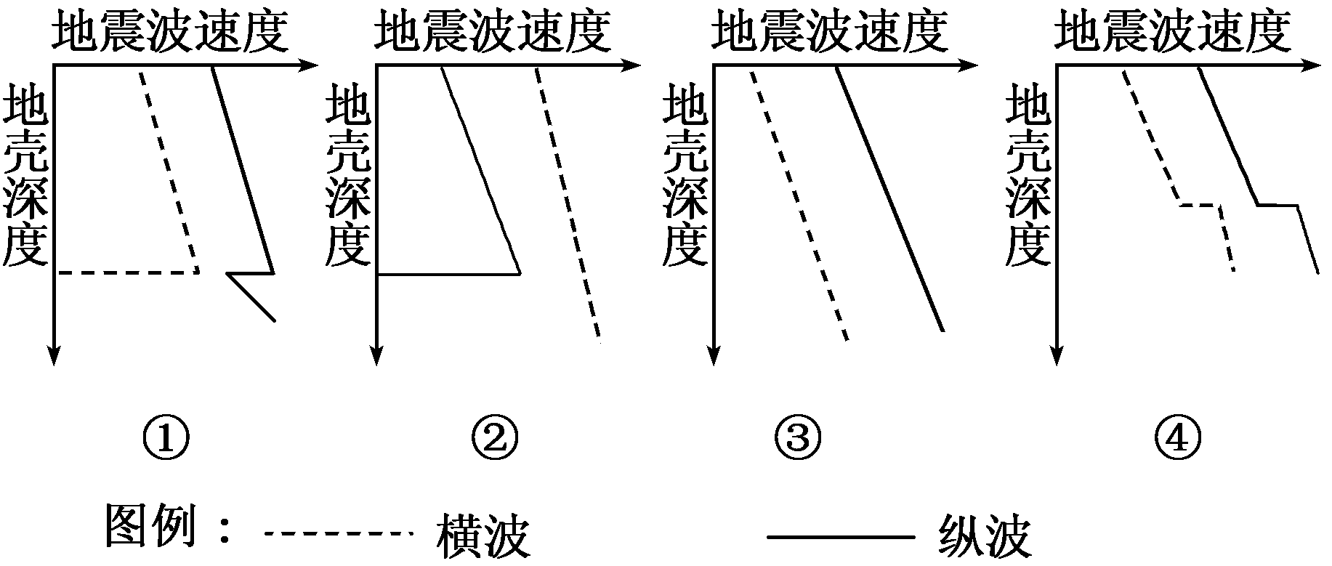

A．① B．② C．③ D．④

11．有关岩石圈的叙述，正确的是( )
A．岩石圈属于地壳的一部分，是由岩石构成的 B．岩石圈的厚度是均一的
C．岩石圈包括地壳和上地幔顶部（软流层以上） D．岩石圈的上部是软流层
下图是“大气热力作用关联示意图”，读图回答12～14题。
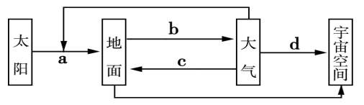

12．近地面大气的热量主要直接来自( )
A a B b C c D d
13．表示大气补偿地面辐射损失热量的箭头是 ( )
A a B b C c D d
14．冬季农民用人造烟幕防止农作物受冻，图中箭头能表示其原理的是( )
A a B b C c D d
下图为某地区1月份平均气温的等温面（理想模式），回答15～16题。
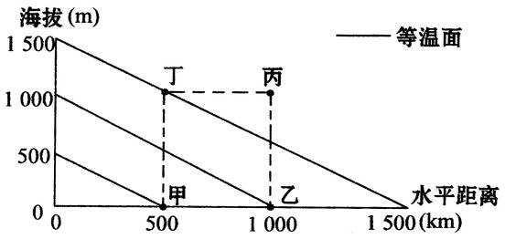

15.甲、乙、丙、丁四处，气温由高到低的正确排序为：( )
A．甲、乙、丙、丁 B．乙、甲、丁、丙
C．甲、乙、丁、丙 D．甲、丙、乙、丁
16.甲、乙位于同一纬线上，且一处位于海洋，另一处位于陆地，则甲地：( )
A．位于海洋 B．位于陆地
C．气压高于乙地 D．气压低于乙地
读北半球某地某日太阳高度日变化示意图，据此回答17—18题。
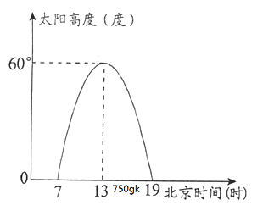
17、该地经度为( )
A. 105°W B. 135°W C. 105°E D. 135°E
18、该地纬度可能为( )
A. 0° B. 30N° C. 40°N D. 60°S
下图为“天气网上海某日天气预报的截图”，据此完成19～20题。
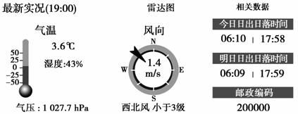
19.据图中所示信息判断，与当日最接近的节气是( )：
A.秋分 B.夏至 C.春分 D.冬至
20.该日( )：
A.太阳直射点在南半球且向北移
B.北京昼长夜短
C.地球接近公转轨道的近日点
D.东北信风带纬度位置最高
21.下列关于气候的叙述正确的是（ ）
A.热带雨林气候的特点是全年高温少雨
B.温带海洋性气候主要分布在南北纬的40°—60°的大陆东岸
C.地中海气候的形成是因为副热带高压和西风带交替控制
D.地中海气候仅在地中海沿岸分布
22.当地球公转至轨道上的远日点时（ ）
A.北太平洋上夏威夷高压势力强盛
B.亚洲大陆被亚洲高压控制
C.地中海沿岸温和多雨
D.中纬西风带由高纬吹向低纬，容易成云致雨
读上海某气象台某年连续三日测得的天气情况数据表，完成２３～２４题
日期 | 气温 | 气压 | 风力 | 天气
10月31日 | 13-29℃ | 1,012．3百帕 | 偏北风3到4级 | 晴
11月1日 | 6-10℃ | 1,035．6百帕 | 偏北风6-7级阵风8级 | 小雨转多云
11月2日 | 3-15℃ | 1,036．4百帕 | 北风3到4级转东风3到4级 | 多云转晴
23．据表格分析，经过上海市的天气系统是 （ ）
A．气旋 B．反气旋 C．暖锋 D．冷锋
24．此天气系统易造成 （ ）
A．我国南方春季阴雨绵绵的天气 B．长江中、下游地区的伏旱天气
C．东南沿海的台风天气 D．我国北方地区的夏季暴雨
25.假设黄赤交角为0°，下列气候类型不存在的是（ ）
A.地中海气候 B.温带海洋性气候
C.热带雨林气候 D.热带沙漠气候
二、非选择题(本题有4小题，共50分。)
26. （共12分）读“太阳直射点移动示意图”及“光照示意图”（图甲、图乙），完成下列要求：
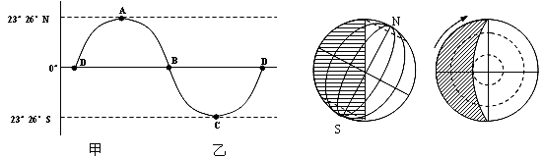

（1）在左图中的A、B、C、D四点中，与右图中的甲、乙两图相对应的分别是：甲_____， 乙____。
（2）下列现象发生时，太阳直射点位于左图中哪个点附近？请将字母填写在表格内。
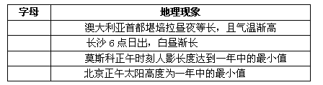
27．(10分) 读“某地高空等压面图”，完成下列问题：
等压面
等高面
①
②
③
3000
⑤
④
2000
1000
A
海拔
（m）

B

（1）图中①至⑤点，气压最高的是 ，气压最低的是 。
（2）A、B两地中受热的是 地，空气 （上升/下沉）运动。
（3）若A、B表示白天的陆地和海洋，则该图表示陆地的是 。
可见，空气水平运动产生的根本原因是 。
（4）A、B两地更可能为晴天的是 ，假设A、B两地在同时遭相同剂量的污染源污染后， （A或B）的大气质量先好转。
28(14分)读“某地近地面等压线图”及A、B、C、D四个不同方位的风向图（阴影部分表示风向出现的几率大），据此分析回答下列问题。
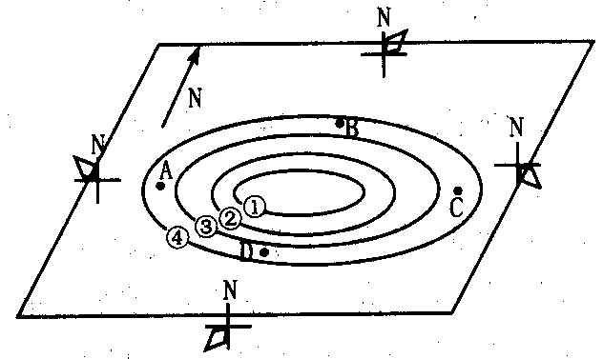
（1）图中①②③④四条等压线值由大到小的顺序是_______。
（2）此图表示_______半球的_______（气旋、反气旋），判断理由是______________________。
（3）判断A、D两处的风向。A D 。
（4）该地中心盛行_______气流，其天气特征是________ 。
29.读“不同气候类型的气温与降水量月份分配”图，回答。（共14分）
（1）①为________半球的________气候，
分布规律是________ ，气候特征 。
（2）②为________ 气候，分布在________两侧，
气候特征是________，形成原因是 。
（3）③为_______气候，气候特点为_______。

查字典地理网http://dili.chazidian.com

